МИНИСТЕРСТВО ЗДРАВООХРАНЕНИЯ РОССИЙСКОЙ ФЕДЕРАЦИИ

ГОСУДАРСТВЕННЫЙ СТАНДАРТ КАЧЕСТВА ЛЕКАРСТВЕННОГО СРЕДСТВА

ФАРМАКОПЕЙНАЯ СТАТЬЯ

Кора крушины ФС 42-

Cortex frangulae Взамен ст. № 2 ГФ XI

Собранная весной до начала цветения кора стволов и ветвей дикорастущего кустарника или небольшого деревца крушины ольховидной (крушины ломкой) — Frangula alnus Mill. (Rhamnus frangula L.), сем. крушиновые — Rhamnaceae.

Подлинность
Внешние признаки. Цельное сырье. Трубчатые или желобоватые куски коры различной длины, толщиной 0,5-2 мм. Наружная поверхность коры более или менее гладкая, темно-коричневая, серо-коричневая, темно-серая или серая, часто с беловатыми поперечно-вытянутыми чечевичками или серыми пятнами: при легком соскабливании наружной части пробки обнаруживается красный слой. Внутренняя поверхность гладкая, желтовато-оранжевого или красновато-коричневого цвета. Излом светло-желтый, равномерно мелкощетинистый (под лупой (10×) или стереомикроскопом (15×)). Запах слабый, вкус водного извлечения горьковатый.
Измельченное сырье. Кусочки коры различной формы, проходящие сквозь сито с отверстиями диаметром 7 мм. Цвет коры с наружной стороны темно-коричневый, серо-коричневый, темно-серый или серый, с внутренней — желтовато-оранжевый или красновато-коричневый. Запах слабый, вкус водного извлечения горьковатый.
Порошок. Смесь частиц коры желтовато-коричневого цвета с коричневыми, темно-коричневыми, серо-коричневыми, темно-серыми, серыми и зеленоватыми вкраплениями, проходящих сквозь сито с отверстиями диаметром 2 мм. Запах слабый, вкус водного извлечения горьковатый.
Мелкий порошок. Порошок желто-коричневого цвета, проходящий сквозь сито с отверстиями размером 0,16 мм. Запах слабый, вкус горьковатый.
Микроскопия. Цельное сырье. При рассмотрении поперечного среза виден темно-красный, широкий пробковый слой в 10-20 рядов клеток, прерванный во многих местах чечевичками. Далее лежит пластинчатая колленхима. Наружная кора состоит из овальных клеток и содержит большое количество друз кальция оксалата; в некоторых клетках встречаются крахмальные зерна. Механические волокна с мало утолщенными и слабо одревесневшими оболочками. Сердцевинные лучи часто изогнутые, одно-, двух-, реже трехрядные с желтым содержимым. Между сердцевинными лучами расположены группы желтоватых одревесневших лубяных волокон с толстыми стенками, окруженные кристаллоносной обкладкой и образующие концентрические пояса.
Измельченное сырье. При рассмотрении микропрепаратов под микроскопом видны фрагменты темно-красной пробковой ткани, группы желтоватых одревесневших лубяных волокон с кристаллоносной обкладкой, друзы, одиночные кристаллы оксалата кальция.
Порошок. При рассмотрении микропрепаратов под микроскопом видны чаще в продольном изображении: фрагменты темно-красной пробковой ткани; группы желтоватых одревесневших лубяных волокон с толстыми стенками, окруженные кристаллоносной обкладкой; друзы и одиночные кристаллы оксалата кальция.
Мелкий порошок. В порошке видны группы лубяных волокон с кристаллоносной обкладкой, друзы, одиночные кристаллы оксалата кальция и фрагменты темно-красной пробковой ткани.

Определение основных групп биологически активных веществ
- Тонкослойная хроматография
На линию старта хроматографической пластинки со слоем силикагеля размером 100 × 100 мм в виде полос длиной 10 мм, шириной не более 2 мм наносят 5 мкл испытуемого раствора и параллельно в одну полосу 3 мкл раствора стандартного образца кверцетина и 10 мкл раствора стандартного образца барбалоина.
Пластинку с нанесенными пробами сушат при комнатной температуре в течение 5 мин, помещают в камеру (выложенную изнутри фильтровальной бумагой, предварительно насыщенную не менее 60 мин) со смесью растворителей: этилацетат - спирт 96 % - вода (100:17:13) и хроматографируют восходящим методом. После прохождения фронтом растворителей не менее 8 см от линии старта пластинку вынимают из камеры, высушивают до удаления следов растворителей (под тягой при комнатной температуре), опрыскивают раствором для детектирования, высушивают в сушильном шкафу при 100-105 °С в течение 3-5 мин и просматривают в УФ свете при длине волны 365 нм.

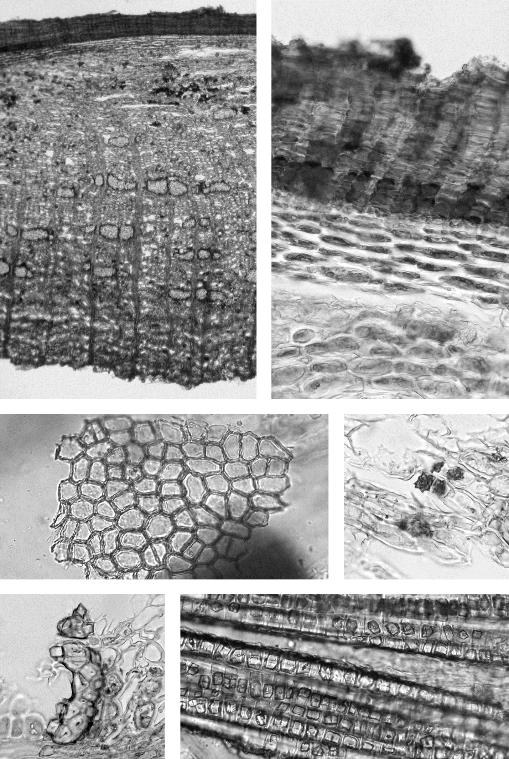
5b
5a
4
3
2
с
1
b
a
Рис. Крушины кора
1 - поперечный срез коры, увел. 40×, 2 - фрагмент поперечного среза коры: а - пробка, b - колленхима, с - первичная кора, увел. 200×, 3 - пробка, увел. 200×, 4 - друзы оксалата кальция, увел. 200×, 5 - лубяные волокна с кристаллоносной обкладкой: a - поперечный срез, b - давленый препарат, увел. 200×
На хроматограмме растворов стандартных образцов барбалоина и кверцетина должны обнаруживаться флуоресцирующие зоны: зона коричнево-желтого, зелено-желтого или желтого цвета с R_{f} около 0,3-0,4, принятая за R_{s}=1,0 (барбалоин), и зона голубого цвета с R_{s} около 0,6-0,7 (кверцетин).
На хроматограмме испытуемого раствора должны обнаруживаться следующие флуоресцирующие зоны фенольных соединений: зоны оранжево-красного или оранжевого цвета с R_{s} (по барбалоину) около 0,5-0,7 и около 1,7-1,9; допускается обнаружение дополнительных зон; не допускается обнаружение зоны желто-оранжевого или красно-оранжевого цвета с R_{s} около 1,0.
Примечания
1. Приготовление раствора для детектирования. Около 0,5 г калия гидроксида растворяют в 10 мл спирта 50 %. Раствор хранят в прохладном, защищенном от света месте не более 2 суток.
2. Приготовление испытуемого раствора. Около 0,5 г сырья, измельченного до величины частиц, проходящих сквозь сито с отверстиями размером 0,5 мм, помещают в колбу со шлифом вместимостью 100 мл, прибавляют 5 мл спирта 96 % и нагревают с обратным холодильником на кипящей водяной бане до кипения. После охлаждения полученное извлечение фильтруют через бумажный фильтр.
3. Приготовление раствора стандартного образца барбалоина. Около 0,005 г барбалоина (алоина) (содержание основного вещества ≥ 95 %) растворяют в 10 мл спирта 96 % и перемешивают. Раствор хранят в плотно закрытой емкости из темного стекла в прохладном, защищенном от света месте не более 30 суток.
4. Приготовление раствора стандартного образца кверцетина. Около 0,005 г кверцетина дигидрата (кверцетина) (содержание основного вещества ≥ 95 %) растворяют в 10 мл спирта 96 % и перемешивают.
Раствор хранят в плотно закрытой емкости из темного стекла в прохладном, защищенном от света месте не более 90 суток.

- При смачивании внутренней поверхности коры или порошка коры 1-2 каплями натрия гидроксида раствора 10 % наблюдается кроваво-красное окрашивание (антраценпроизводные).

Числовые показатели
Цельное сырье. Суммы гидроксиантрахинонов в пересчете на глюкофрангулин А не менее 6 %; влажность не более 15 %; золы общей не более 5 %; золы, нерастворимой в хлористоводородной кислоте, не более 0,6 %; участков коры, покрытых кустистыми лишайниками, не более 1 %; участков коры с остатками древесины не более 1 %; кусков коры толще 2 мм не более 3 %; органической примеси не более 0,5 %; минеральной примеси не более 0,5 %.
Измельченное сырье. Суммы гидроксиантрахинонов в пересчете на гликофрангулин А не менее 6 %; влажность не более 15 %; золы общей не более 5 %; золы, нерастворимой в хлористоводородной кислоте, не более 0,6 %; частиц, не проходящих сквозь сито с отверстиями диаметром 7 мм, не более 5 %; частиц, проходящих сквозь сито с отверстиями размером 0,18 мм, не более 10 %; органической примеси не более 0,5 %; минеральной примеси не более 0,5 %.
Порошок. Суммы гидроксиантрахинонов в пересчете на гликофрангулин А не менее 6 %; влажность не более 15 %; золы общей не более 5 %; золы, нерастворимой в хлористоводородной кислоте разведенной 10 %, не более 0,6 %; частиц, не проходящих сквозь сито с отверстиями размером 2 мм, не более 10 %; частиц, проходящих сквозь сито с отверстиями размером 0,18 мм, не более 10 %; минеральной примеси не более 0,5 %.
Мелкий порошок. Суммы гидроксиантрахинонов в пересчете на гликофрангулин А не менее 6 %; влажность не более 15 %; золы общей не более 5 %; золы, нерастворимой в хлористоводородной кислоте не более 0,6 %; частиц, не проходящих сквозь сито с отверстиями размером 0,16 мм, не более 1 %.

Количественное определение
Около 0,25 г (точная навеска) сырья, измельченного до величины частиц, проходящих сквозь сито с отверстиями размером 0,5 мм, помещают в колбу со шлифом вместимостью 100 мл, прибавляют 25,0 мл спирта 80 %, взвешивают с погрешностью ± 0,01 г, присоединяют к обратному холодильнику и нагревают на кипящей водяной бане в течение 15 мин. После охлаждения до комнатной температуры колбу вновь взвешивают и доводят до первоначальной массы спиртом 80 %. Содержимое колбы фильтруют через бумажный складчатый фильтр (испытуемый раствор).
5,0 мл фильтрата помещают в делительную воронку вместимостью 250 мл, добавляют 50 мл воды и 0,10 мл хлористоводородной кислоты концентрированной и осторожно взбалтывают 2-3 мин с 20 мл петролейного эфира. После полного расслоения фаз нижний водный слой переносят в стакан вместимостью 100 мл, верхний эфирный слой переносят в колбу вместимостью 250 мл. Далее водный слой из стакана переносят в ту же делительную воронку и аналогичным образом обрабатывают еще 4 раза петролейным эфиром (порциями по 20 мл). Водный слой переносят в мерную колбу вместимостью 100 мл. Объединенные петролейные извлечения переносят обратно в делительную воронку и промывают водой 2 раза (порциями по 15 мл), водный слой помещают в ту же мерную колбу вместимостью 100 мл, оставляя темные хлопья в эфирном слое. В мерную колбу добавляют 5,0 мл натрия карбоната раствора 5 % и доводят до метки водой (раствор А).
50,0 мл раствора А пипеткой переносят в колбу со шлифом вместимостью 250 мл, добавляют 20,0 мл железа(III) хлорида раствора (плотность 1,07-1,08), присоединяют к обратному холодильнику и нагревают в кипящей водяной бане при периодическом перемешивании в течение 20 мин, погружая колбу в воду бани до того же уровня, что и раствор в колбе. Затем в колбу добавляют 2,0 мл хлористоводородной кислоты концентрированной и продолжают нагревать в течение 20 мин, часто встряхивая, до растворения осадка.
Колбу охлаждают, и ее содержимое переносят в делительную воронку вместимостью 500 мл, колбу ополаскивают 30 мл диэтилового эфира (х.ч.), присоединяют к основному раствору в делительной воронке и осторожно взбалтывают в течение 2-3 мин. После полного расслоения фаз нижний водный слой переносят в ту же колбу вместимостью 250 мл, а эфирный слой собирают в колбу вместимостью 100 мл. Извлечение повторяют еще 2 раза аналогичным образом. Объединенные эфирные извлечения переносят обратно в делительную воронку и промывают 2 раза водой (по 15 мл), водный слой отбрасывают. Эфирные извлечения фильтруют через воронку с бумажным фильтром и 3 г безводного натрия сульфата в мерную колбу вместимостью 100 мл. Воронку с натрия сульфатом промывают диэтиловым эфиром и доводят до метки (раствор Б).
Через 60 мин 20,0 мл раствора Б пипеткой переносят в низкий стеклянный стаканчик или бюкс вместимостью 100 мл и высушивают досуха в вытяжном шкафу. Остаток полностью растворяют в 10 мл магния ацетата раствора спиртового 0,5 %.
Оптическую плотность испытуемого раствора измеряют на спектрофотометре при длине волны 515 нм в кювете с толщиной слоя 10 мм, используя в качестве раствора сравнения спирт 96 %.
Содержание суммы гидроксиантрахинонов в пересчете на гликофрангулин А в процентах (Х) вычисляют по формуле:
, где:
А - оптическая плотность испытуемого раствора;
204 - удельный показатель поглощения гликофрангулина А при длине волны 515 нм;
а - навеска сырья, г;
W – влажность сырья, %.

Примечания
1. Приготовление натрия карбоната раствора 5 %. 5 г натрия карбоната безводного растворяют в воде и доводят объем раствора водой до 100 мл. Раствор хранят в прохладном, защищенном от света месте не более 30 суток.
2. Приготовление железа(III) хлорида раствора (плотность 1,07-1,08). 20 г железа(III) хлорида растворяют в 100 мл воды очищенной. Доводят водой очищенной до плотности 1,07-1,08 (ГФ XII, т. 1, с. 38, метод 1 или 3) и перемешивают. Раствор хранят в плотно закрытой емкости из темного стекла в прохладном, защищенном от света месте не более 90 суток.
3. Приготовление магния ацетата раствора спиртового 0,5 %. 0,5 г магния ацетата растворяют в спирте 96 % и доводят объем раствора тем же спиртом до 100 мл. Раствор хранят в прохладном, защищенном от света месте не более 60 суток.

Тяжелые металлы. Определение проводят согласно ОФС «Определение содержания тяжелых металлов и мышьяка в лекарственном растительном сырье и лекарственных растительных препаратах».
Радиоактивность. Определение проводят согласно ОФС «Определение содержания радионуклидов лекарственном растительном сырье».
Остаточные количества пестицидов. Определение проводят согласно ОФС «Определение содержания остаточных пестицидов в лекарственном растительном сырье и лекарственных растительных препаратах».
Микробиологическая чистота. Определение проводят согласно ОФС «Микробиологическая чистота».
Упаковка, маркировка и транспортирование. Осуществляется с требованиями ОФС «Упаковка, маркировка и транспортирование лекарственного растительного сырья».
Хранение. Хранение ЛРС осуществляется с требованиями ОФС «Хранение лекарственного растительного сырья и лекарственных растительных препаратов».

